109年度教育部國民及學前教育署自造實驗室
Fab Lab營運推廣實施計畫活動成果
活動名稱 |  | 陶瓷創意設計體驗研習
活動類別 |  | ■體驗課程 □工作坊 □推廣活動
活動目標 |  | 1.了解陶土特質和可塑造性，認識工業陶和生活陶的分別。  2.藝術人文素養：希望由吸取傳統藝術養分為起點，拓展藝術視野，提升生活品質及人文素養。  3.欣賞生活周遭與不同族群之藝術創作，感受多樣文化的特質，並尊重藝術創作者的表達方式。
執行情形 | 期程(時間) |  |  | 109年07月01日14:20 起 ～ 109年07月01日17:20 止
執行情形 | 主辦單位 |  |  | 國立羅東高工 | 協辦單位 |  | 羅工工坊
執行情形 | 活動對象 |  |  | ■教師 □學生
執行情形 | 參與人數 |  |  | 20人
執行情形 | 經費來源 |  |  | ■營運補助計畫 元 |  | 校內預算 元 |  | 其他 元
執行情形 | 執行成果摘要
執行情形 | 1.陶藝基本練習（從基本成形循序漸進指導各種製陶步驟）。  2.陶藝成型方法（從發想到創意主題練習; 手捏,泥條,土板,壓模,掏空等）。  3.製陶技巧（造型,質感,雕塑; 杯,碗,瓶,等）。
執行情形 | 活動照片（至多6張，並簡要說明）
執行情形 | 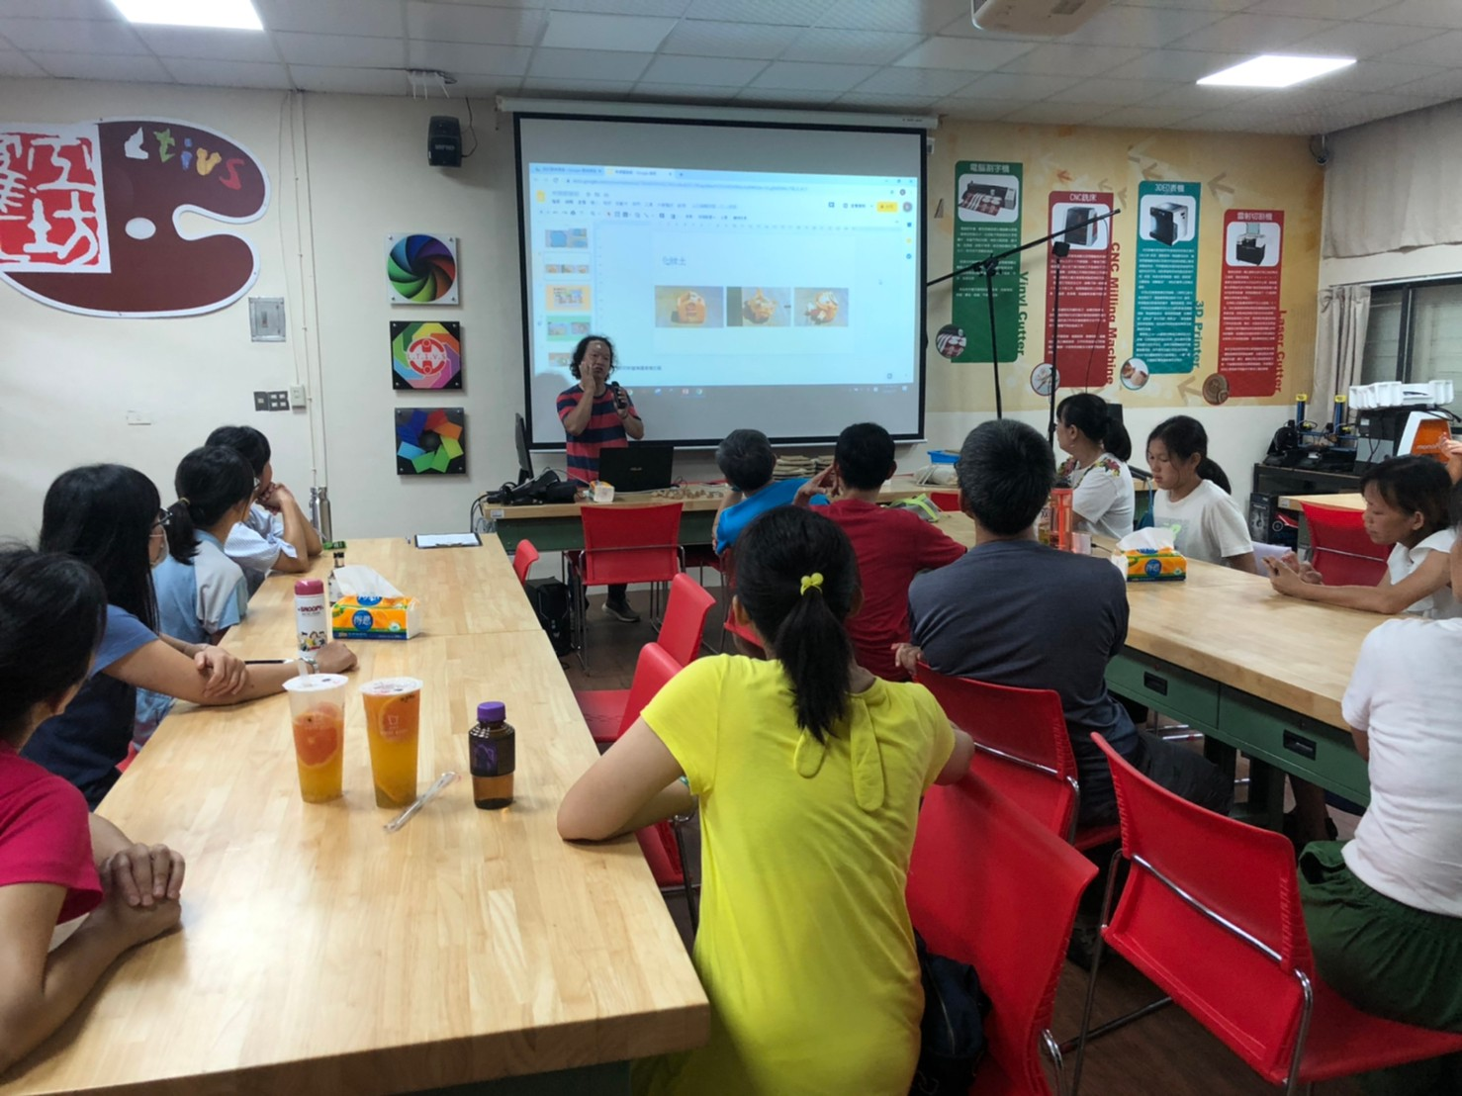 |  |  |  | 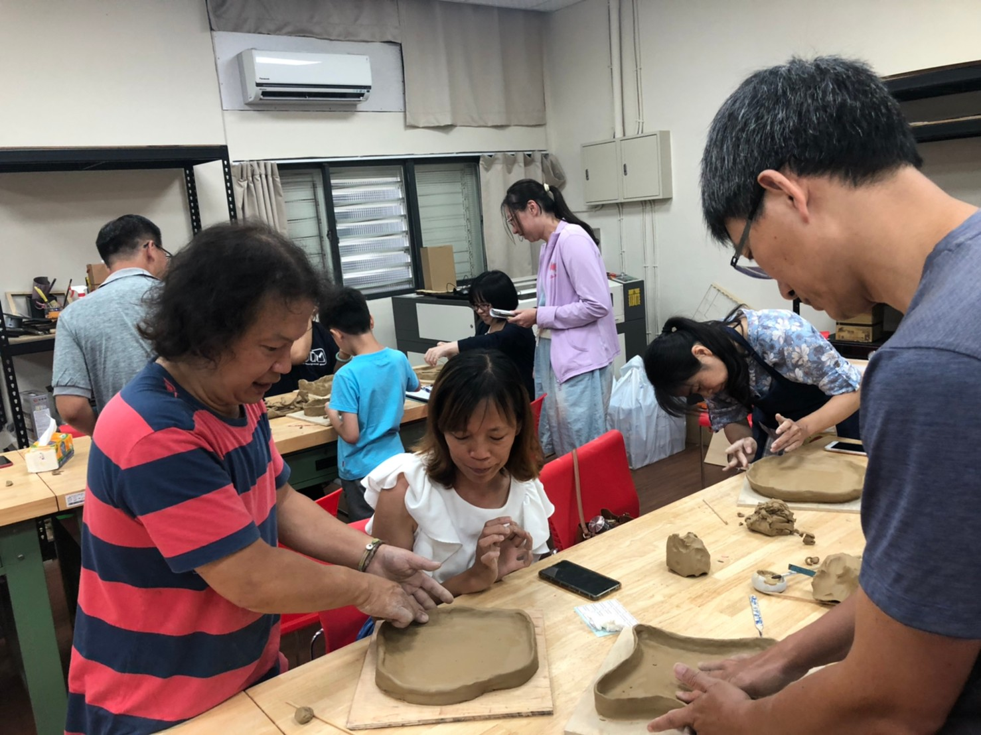
執行情形 | 講師介紹陶土特性 |  |  |  | 講師解說技巧
執行情形 | 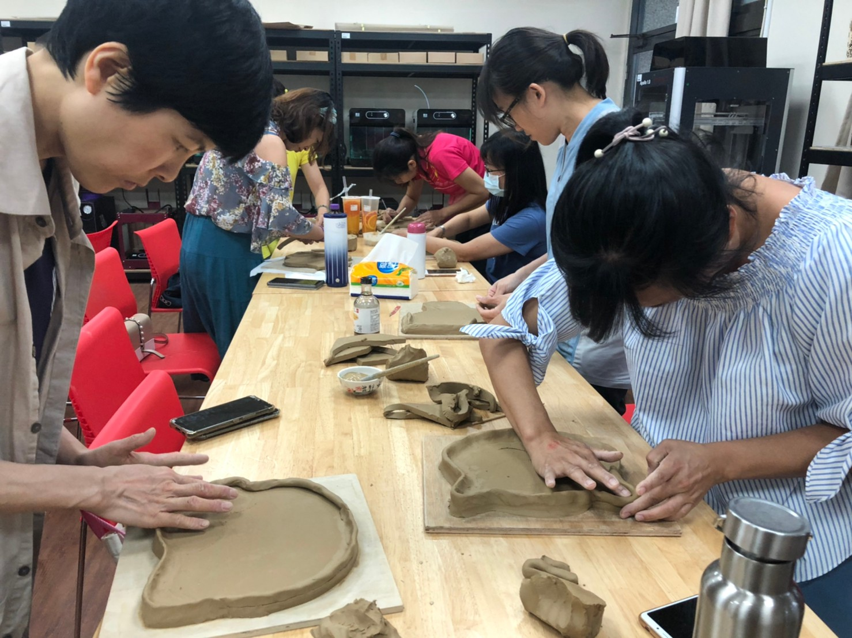 |  |  |  | 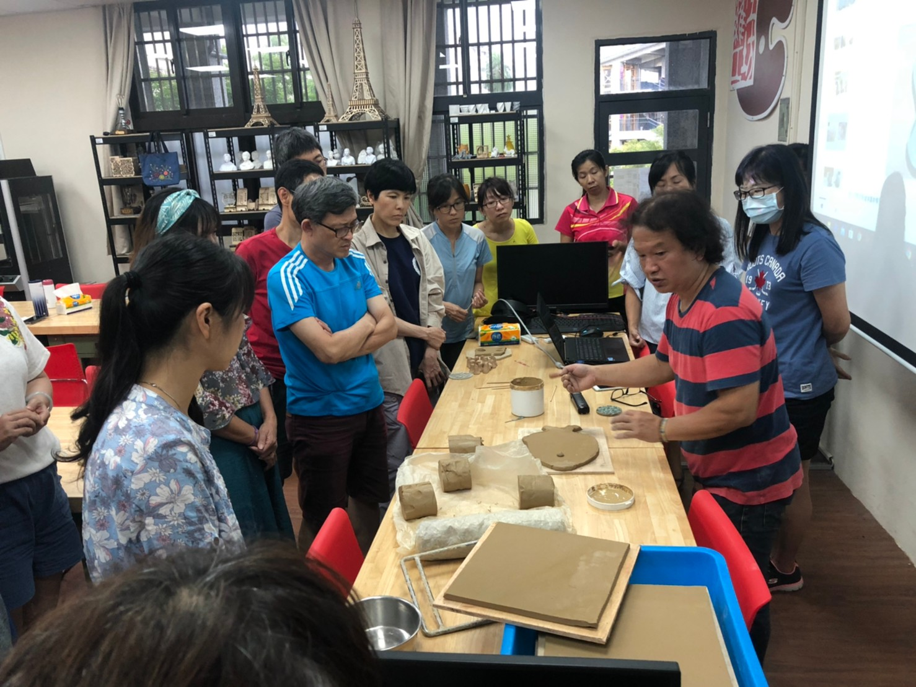
執行情形 | 學員認真捏陶 |  |  |  | 學員認真捏陶
執行情形 | 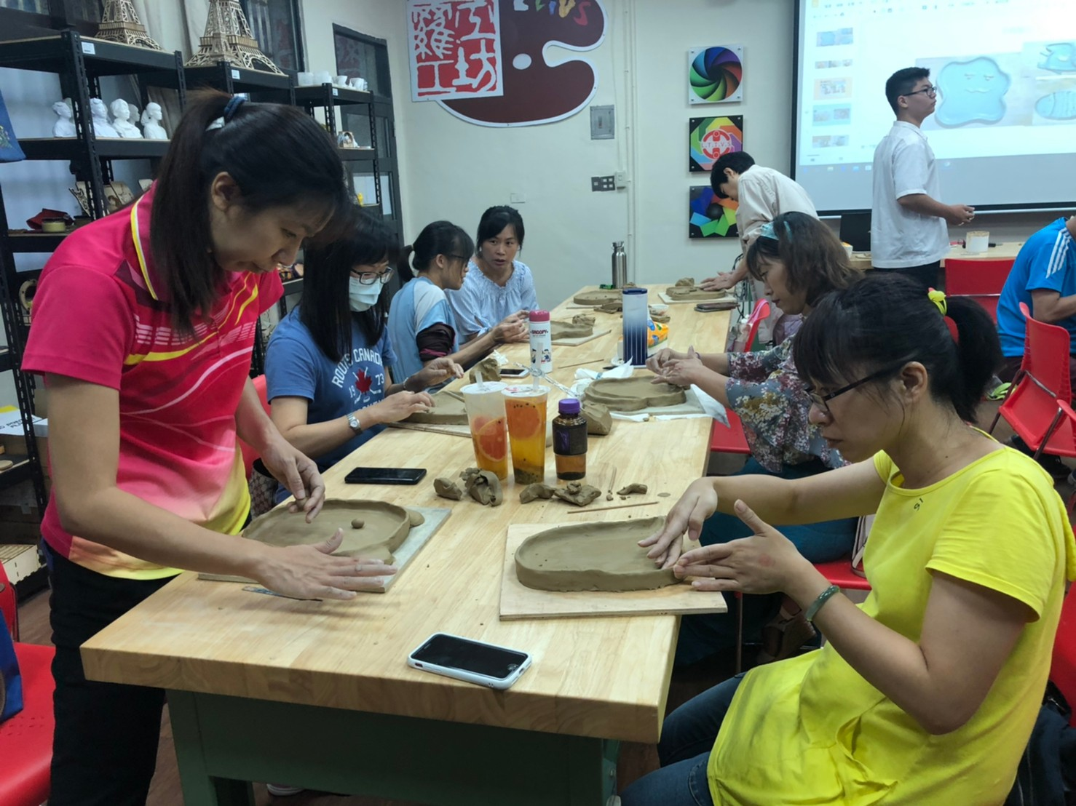 |  |  |  | 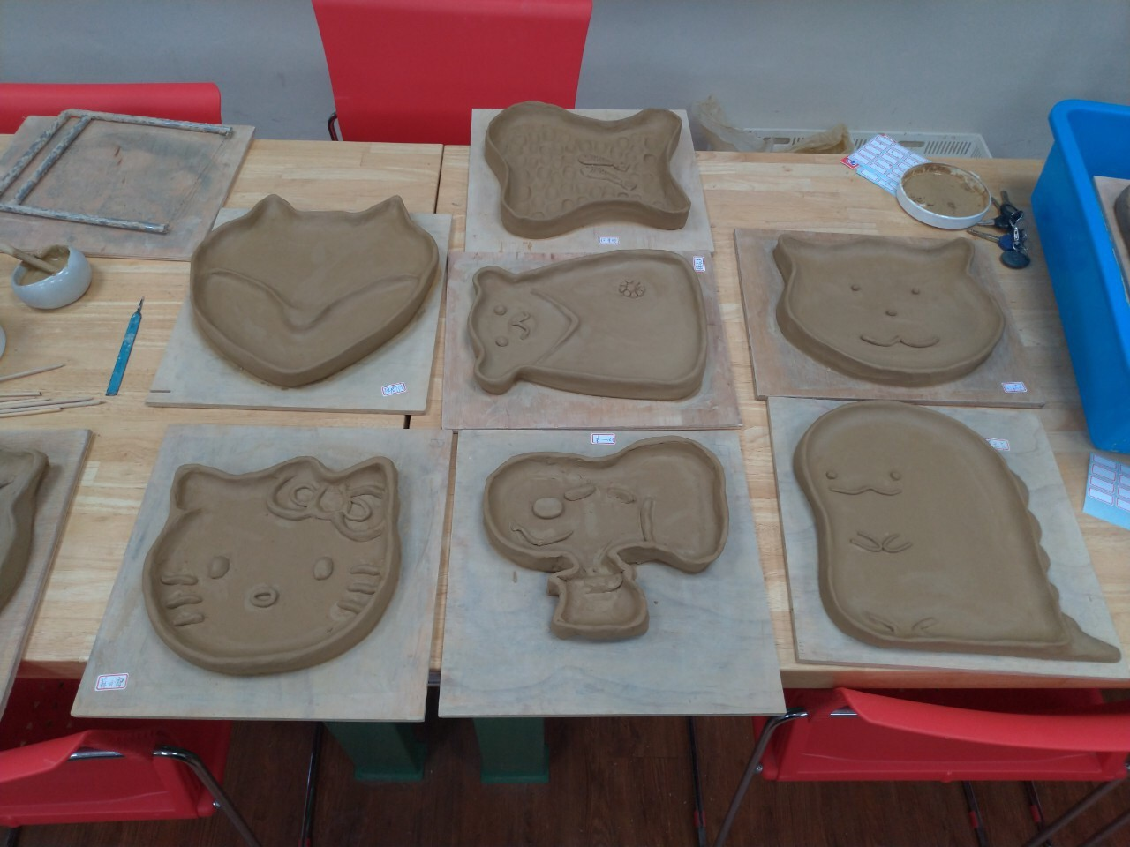
執行情形 | 學員認真捏陶 |  |  |  | 學員成品
活動成果檢討
遭遇困難 |  |  | 無
處理情形
改進建議 |  |  | 無
總體評估 |  |  | ■很好 □好 □普通 □再努力

